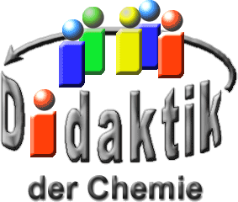

UNIVERSITÄT  
BAYREUTH

Seminar „Übungen im Vortragen – OC“

Rekorde in der organischen Chemie:  
Saccharin und Aspirin

Sebastian Neidhardt, SS 12

Gliederung

1 Saccharin, der erste synthetisierte Süßstoff der Welt 1

1.1 Synthese 2

1.2 Bedeutung 3

2 Aspirin, das meistverkaufte Medikament der Welt 3

2.1 Synthese 3

2.2 Bedeutung / Wirkung 4

1. **Einstieg**:
2. In der Klausuren-Zeit gibt es für Studierende zwei Probleme: Müdigkeit und Stress. Um etwas dagegen zu tun greifen viele zu nicht ganz unproblematischen Helfern: Kaffee mit viel Zucker (Problem: Dick-Macher) bzw. Alkohol (Problem: Kater am nächsten Morgen). Die im Titel genannten Rekord-Halter der organischen Chemie könnten die Problem-Lösung sein: Saccharin (als Ersatz für den Zucker) und Aspirin (gegen den Kater am nächsten Morgen.

# Saccharin, der erste synthetisierte Süßstoff der Welt

Saccharin ist der erste synthetisierte Süßstoff der Welt (daher Rekord-Halter). Ira Ramsen synthetisierte im Jahr 1879 das erste Mal. Die Süßkraft von Sacharin (immerhin 300mal süßer als Zucker) entdeckte Ramsen dadurch, dass er den neu synthetisierten Stoff kostete (eine damals mangels anderer Analyse-Methoden übliche Praxis) [1].

## Synthese

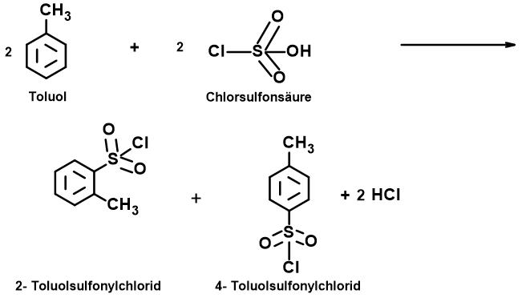

Abb. 1: Eine Synthese gelingt über vier Schritte und beginnt mit Toluol und Chlorsulfonsäure. Zunächst wird dabei Toluol sulfochloriert.

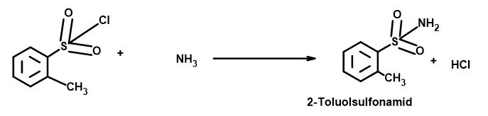

Abb. 2: Das entstandene 2-Toluolsulfonylchlorid wird dann in einer SN-Reaktion mit Ammoniak zur Reaktion gebracht, es entsteht 2-Toluolsulfamid.

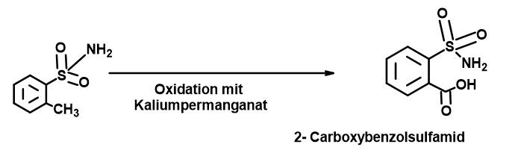

Abb. 3: Das 2-Toluolsulfamid wird mit Kaliumpermanganat zur Reaktion gebracht, wobei 2-Carboxybenzolsulfamid entsteht.

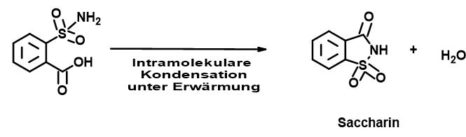

Abb. 4: Unter Erwärmung reagiert 2-Carboxybenzolsulfamid dann in einer intramolekularen Kondensation weiter zum Süßstoff Saccharin [2].

## Bedeutung

Die große Bedeutung von Saccharin (als Süßstoff) zeigt sich heutzutage auch und vor allem in der Diskussion um die Pflanze Stevia. Süßstoffe (unter anderem auch Saccharin) werden häufig in so genannten „Light“-Produkten eingesetzt, um die enthaltenen Kalorien zu reduzieren. Speziell erleichtern solche Produkte (mit Süßstoffen) aber auch Diabetikern das Leben, denn diese können nun auch mit weniger bedenken süße Produkte essen. Ein möglicher Nachteil könnte sich für gesunde Menschen aber daraus ergeben dass Süßstoffe (auch wenn sie keine Kohlehydrate enthalten) die Insulin-Produktion anregen was zu vermehrtem Hunger-Gefühl führen kann und somit eventuell dazu führen kann das mehr gegessen wird als eigentlich nötig (was eigentlich das Gegenteil dessen ist was man mit Süßstoffen erreichen will).

**Präsentation**: Es wird der Geschmack von Tee, der mit Saccharin-Natrium gesüßt ist mit dem von Tee, der mit (der entsprechenden Menge: 1:300 – 1:500 [3]) gewöhnlichem Rohr-Zucker gesüßt ist, verglichen.

# Aspirin, das meistverkaufte Medikament der Welt

Aspirin, bzw. sein Wirkstoff, die Acetylsalicylsäure ist der meistverkaufte Arzneimittel-wirkstoff der Welt und damit Rekord-Halter der organischen Chemie. Zum ersten Mal wurde sie Substanz 1897 von Dr. Felix Hofmann in der Farben-Fabrik Bayer synthetisiert [4].

## Synthese

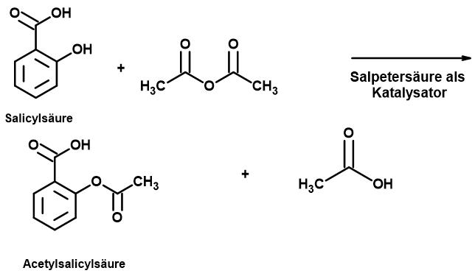

Abb. 5: Ein Weg der Synthese der Acetylsalicylsäure startet bei der Salicylsäure diese wird mit Salpetersäure als Katalysator acetyliert [5].

## Bedeutung / Wirkung

Die Acetylsalicylsäure ist zunächst eines der bekanntesten Schmerz-Mittel. Sie inhibiert irreversibel das für die Auslösung von Schmerzen mitverantwortliche Enzym Cyclooxygenase. Zum Einsatz kommt die Acetylsalicylsäure aber im Allgemeinen auch gegen Rheuma, Fieber oder bei Regelschmerzen [6]. Allerdings sind ihre Anwendungsgebiete damit nicht erschöpft. Es gibt jährlich viele wissenschaftliche Artikel die sich mit möglichen neuen Wirkungen der Acetylsalicylsäure beschäftigen.

1. **Zusammenfassung**:
2. Klar ist nun, dass sowohl Saccharin als auch Aspirin (bzw. die Acetylsalicylsäure) Rekord-Halter der organischen Chemie sind und dass sie als Süßstoff bzw. als Medikament aus der heutigen Welt kaum noch wegzudenken sind. Es muss aber klar sein, dass beide keine Wunder-Mittel sind da sie auch Nachteile haben: Saccharin kann unbeabsichtigt den Hunger anregen und Aspirin ist immer noch ein Medikament mit Risiken und Nebenwirkungen (z. B.: Übelkeit und Sodbrennen). Somit brauchen Studierende von heute gegen die angesprochenen Probleme andere Hilfsmittel, die neben gelegentlicher Anwendung der beiden Chemikalien auch die Probleme bekämpfen. Das älteste und gesündeste Hilfsmittel kennt die Menschheit seit es sie gibt: Ins Bett gehen!

**Quellen:**

1. Quadbeck-Seeger, Hans-Jürgen; Chemie Rekorde  2. Aufl. Weinheim (u.a.)1999, S.299
2. Buddrus, Joachim; Grundlagen der organischen Chemie 4. Aufl. Göttingen 2011, S. 417

1. <http://www.chids.de/dachs/expvortr/455Zuckeraustauschstoffe_Sens_Scan.pdf>, 18.10. 2012, Quelle als unsicher eingestuft.
2. Quadbeck-Seeger, Hans-Jürgen; Chemie Rekorde  2. Aufl. Weinheim (u.a.)1999, S.12
3. Buddrus, Joachim; Grundlagen der organischen Chemie 4. Aufl. Göttingen 2011, S. 721

1. <http://www.aspirin.de/de/produkte/aspirin-tablette/index.php>, 20.04.20